Proportional gain and proportional band

De proportional gain is het percentage verschil van de output gedeeld door het percentage verschil van de input.
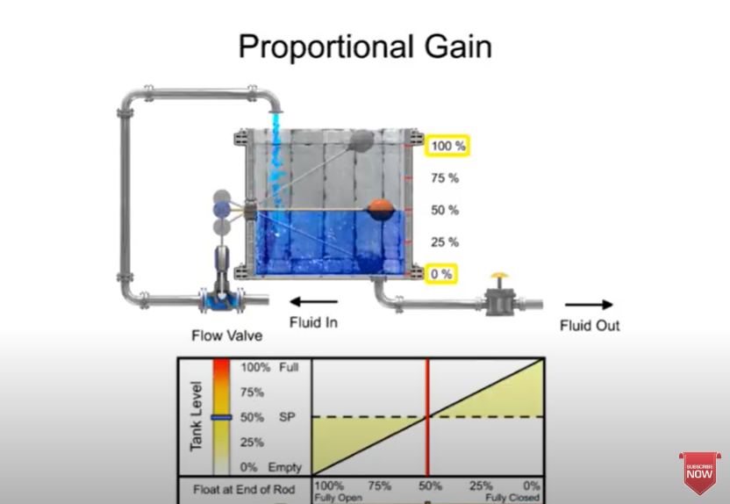
De vlotter wordt bevestigd aan het einde omdat deze zo de minimum-en maximumwaarde kan aflezen.
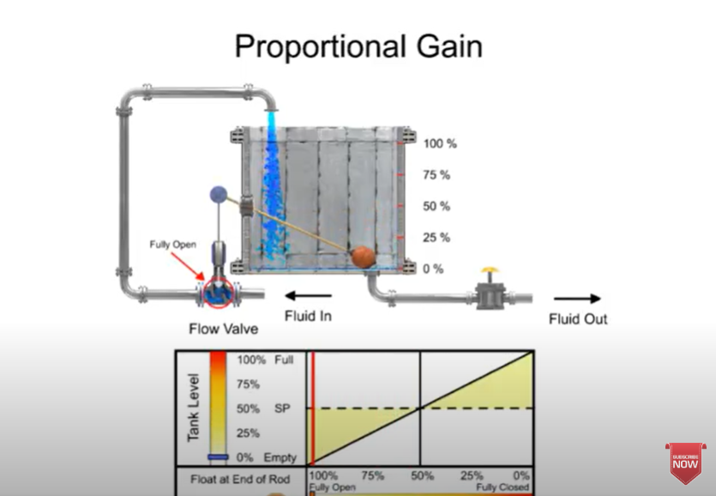
De kraan is volledig open als de vlotter op het minimumniveau staat.
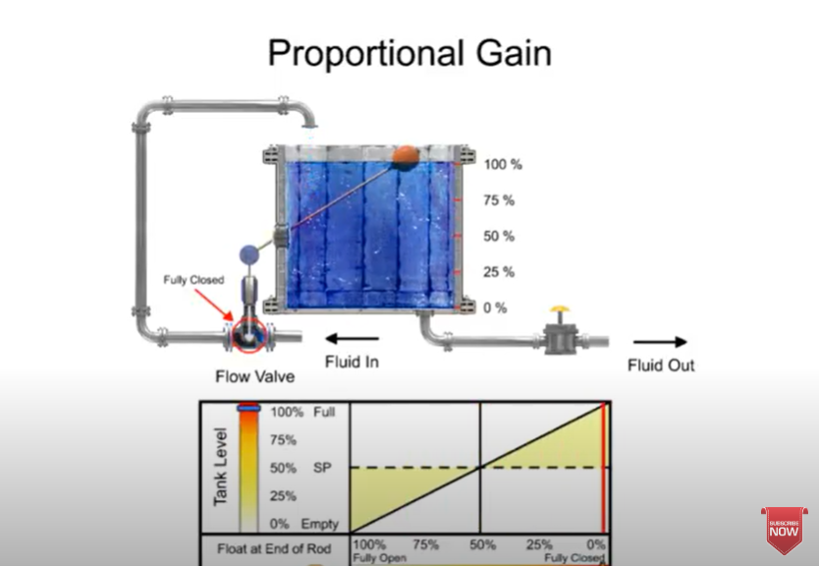
De kraan is volledig dicht als de vlotter op het maximumniveau staat.

Als de vlotter in het midden wordt geplaatst is zijn maximum 75% en minimum 25%.
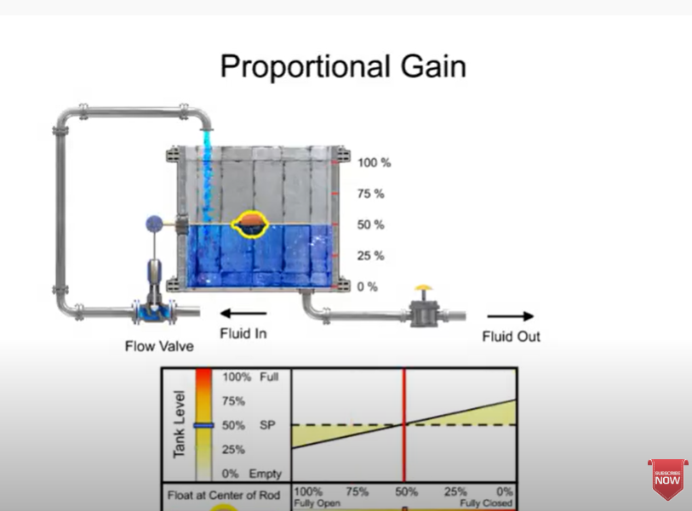
De proportional band is de het gecontroleerde variabel percentage verandering gedeeld door de percentage verandering van het laatste controle element maal 100.
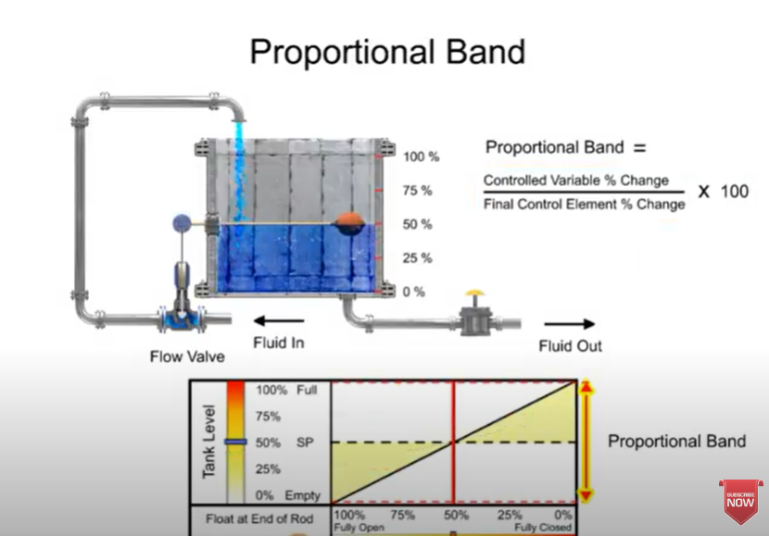

Video P, I, PI, D, PID.

https://www.youtube.com/watch?v=wbmEUi2p-nA

